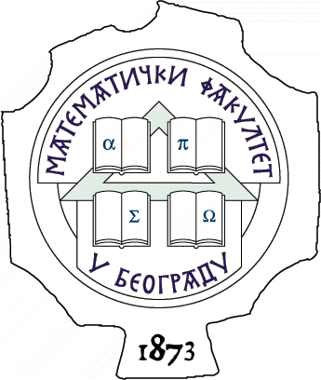 УНИВЕРЗИТЕТ У БЕОГРАДУ МАТЕМАТИЧКИ ФАКУЛТЕТ

11000 БЕОГРАД, Студентски трг 16, Тел./факс 2630-151, e-mail: matf@matf.bg.ac.rs, http:///www.matf.bg.ac.rs

Београд, 26.10.2017. године
На основу члана 116. Закона о јавним набавкама („Службени гласник РС”, број 124/12, 14/15 и 68/15), Математички факултет објављује:

ОБАВЕШТЕЊЕ О ЗАКЉУЧЕНОМ УГОВОРУ
У ОТВОРЕНОМ ПОСТУПКУ ЈАВНА НАБАВКА
- Радови на адаптацији и реконструкцији простора у згради Математичког факултета у улици Светог Николе бр.39 -
ЈН-10/2017
- Назив наручиоца: Математички факултет
- Адреса наручиоца: Студентски трг 16, Београд
- Интернет страна наручиоца: www.matf.bg.ac.rs
- Опис предмета набавке: Радови на адаптацији и реконструкцији простора у згради Математичког факултета у улици Светог Николе бр.39
- Назив и ознака из општег речника набавки: Грађевински радови; 45000000;
- Уговорена вредност: 10.990.450,00 динара без ПДВ-а
- Критеријум за доделу уговора: Критеријум је ''најнижа понуђена цена''
- Број примљених понуда: Примљене су три (3) понуде
- Понуђене цене (све понуде): Највиша понуђена цена 24.997.617,50 динара без ПДВ-а, а најнижа понуђена цена 10.990.450,00 динара без ПДВ-а
- Понуђене цене (само прихватљиве понуде): Највиша понуђена цена 10.990.450,00 динара без ПДВ-а, што је уједно и најнижа понуђена цена.
- Део или вредност уговора који ће се извршити преко подизвођача: 0%
- Датум доношења одлуке о додели уговора: 10.10.2017. године
- Датум закључења уговора: 24.10.2017. године
- Основни подаци о добављачу: „ASING“ доо, улица Браће Барух 20а – 20б, Београд, ПИБ 100288790, матични број 06973604
- Период важења уговора: Уговор се закључује до максималног износа од 10.990.450,00 динара без ПДВ-а

